**Детский сад «Сказка» МОУ «Чойская СОШ»**

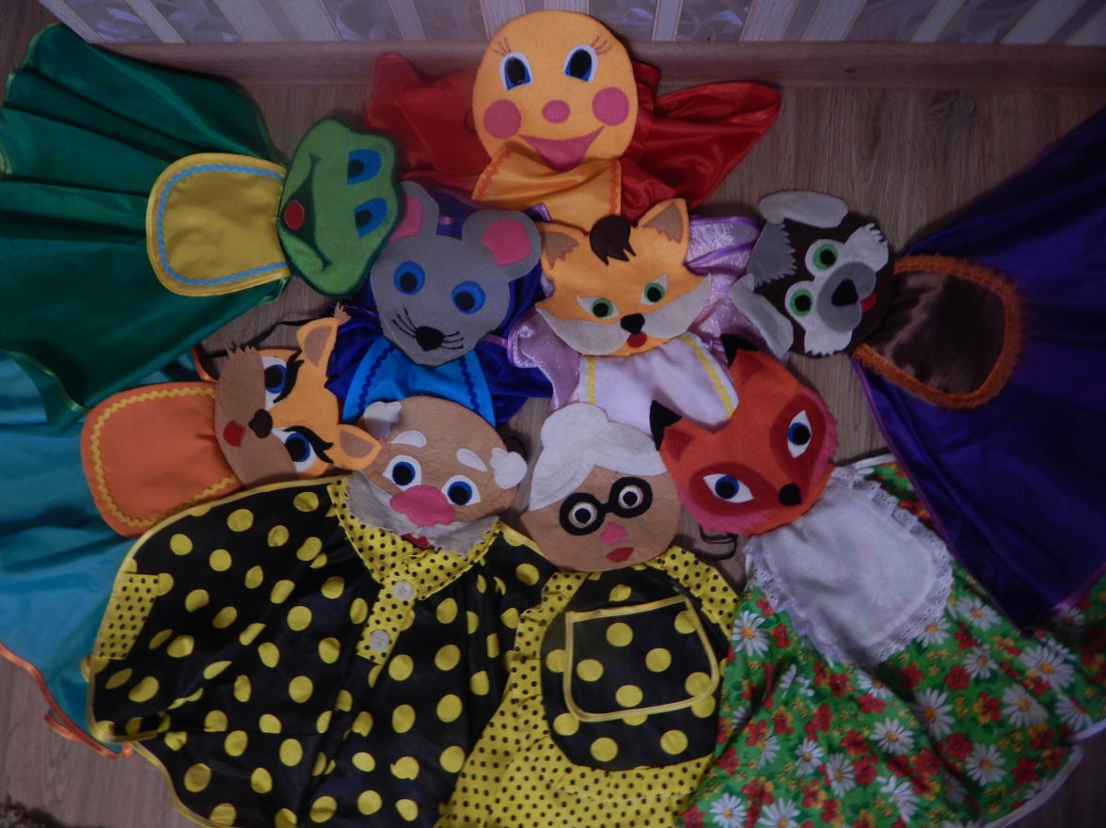



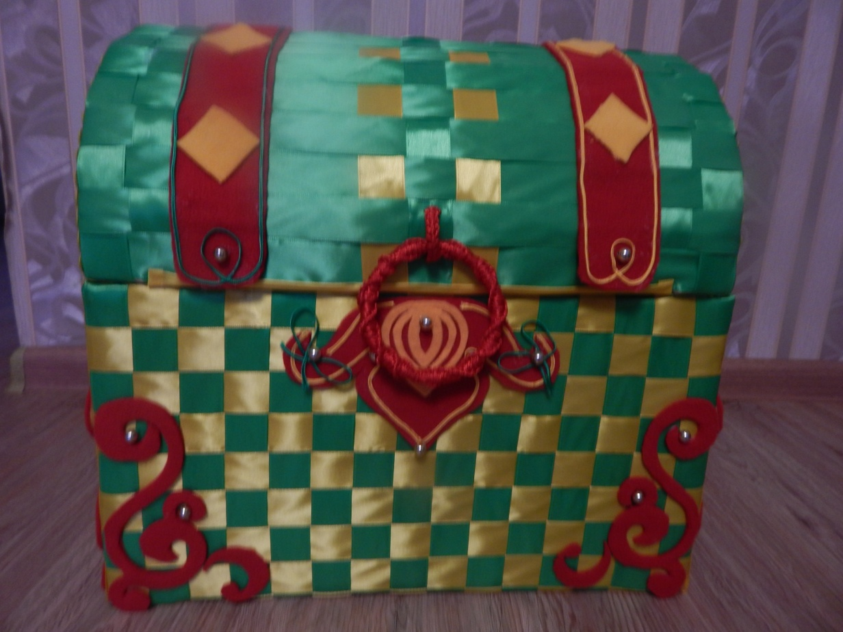

**Выполнила: Светлана Константиновна Токарева, воспитатель ВКК.**

***«Есть иголка у меня, ножницы, напёрсток.***

***Куклу сделаю сейчас из лоскутьев пёстрых.***

***Я лицо ей разошью нитками цветными,***

***И волшебное сама выдумаю имя….»***

***(Галина Заславская.)***

Кукольный театр играет большую роль во всестороннем развитии детей дошкольного возраста. На примере персонажей театрализованных представлений дети познают уроки доброты, дружбы, справедливости, трудолюбия, правдивости. Существует много видов кукольного театра. Для организации театрализованной деятельности в детском саду, использую в своей работе разные виды театра, но на сегодняшней день я придумала и разработала сама технологию театра «фартучных кукол» из подручных материалов. И я, с удовольствием, поделюсь с вами технологией изготовления куклы – птички. Для работы нам понадобятся следующие материалы:  
 Мастер-класс рассчитан на воспитателей и специалистов дошкольных учреждений, педагогов дополнительного образования, родителей и творческих личностей.

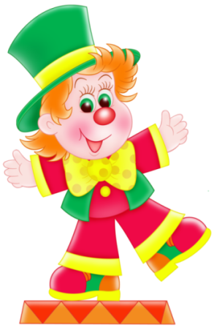Цель мастер класса. Формирование представлений педагогов и родителей о разнообразии кукольного театра. Заинтересовать и побудить к изготовлению куклы из подручного материала своими руками для театра, с последующим использованием в театрализованной деятельности с детьми дошкольного возраста.

Задачи мастер-класса:

- Дать практические знания и умения по изготовлению театральной куклы. 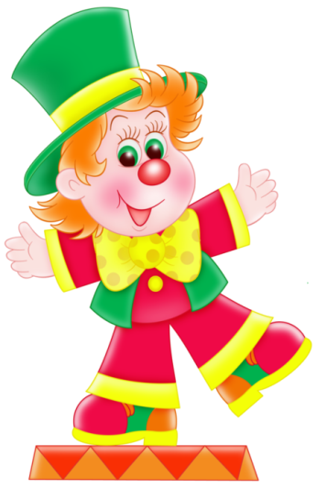

- Инициировать поиск приёмов работы с разным подручным материалом.

- Привлечь внимание педагогов и родителей к театрализованной деятельности.

1. ***Фетр разного цвета.***
2. ***Нитки разноцветные для шитья.***
3. ***Кусочки ткани (для платья кукол) и «флис» красного цв.***
4. ***Ножницы.***
5. ***Английские булавки.***
6. ***Клей «ТИТАН» или «МОМЕНТ» (прозрачный).***
7. ***Косая бейка разного цвета.***
8. ***Тесьма разноцветная.***
9. ***Атласная лента шириной 2 см: зеленая – 30 м., желтая – 25 м.***
10. ***Метр ленточный.***
11. ***Пуговицы и бусинки.***
12. ***Иглы швейные.***
13. ***Швейная машина.***

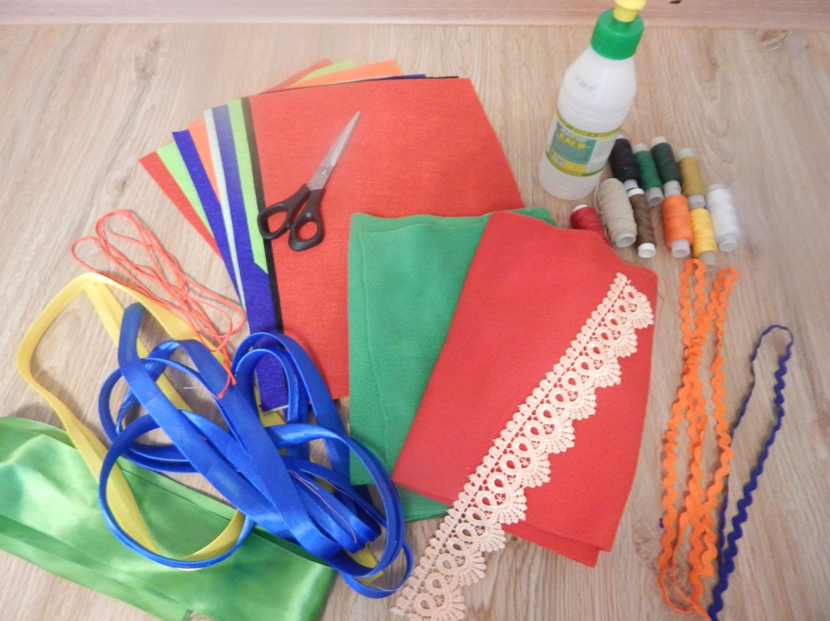



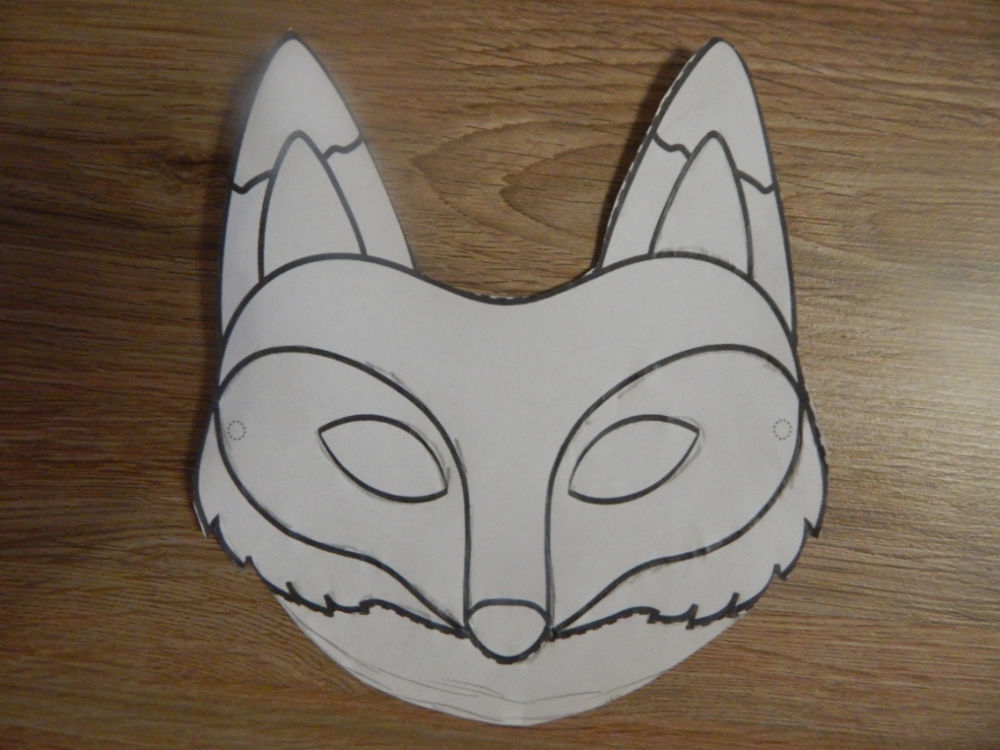



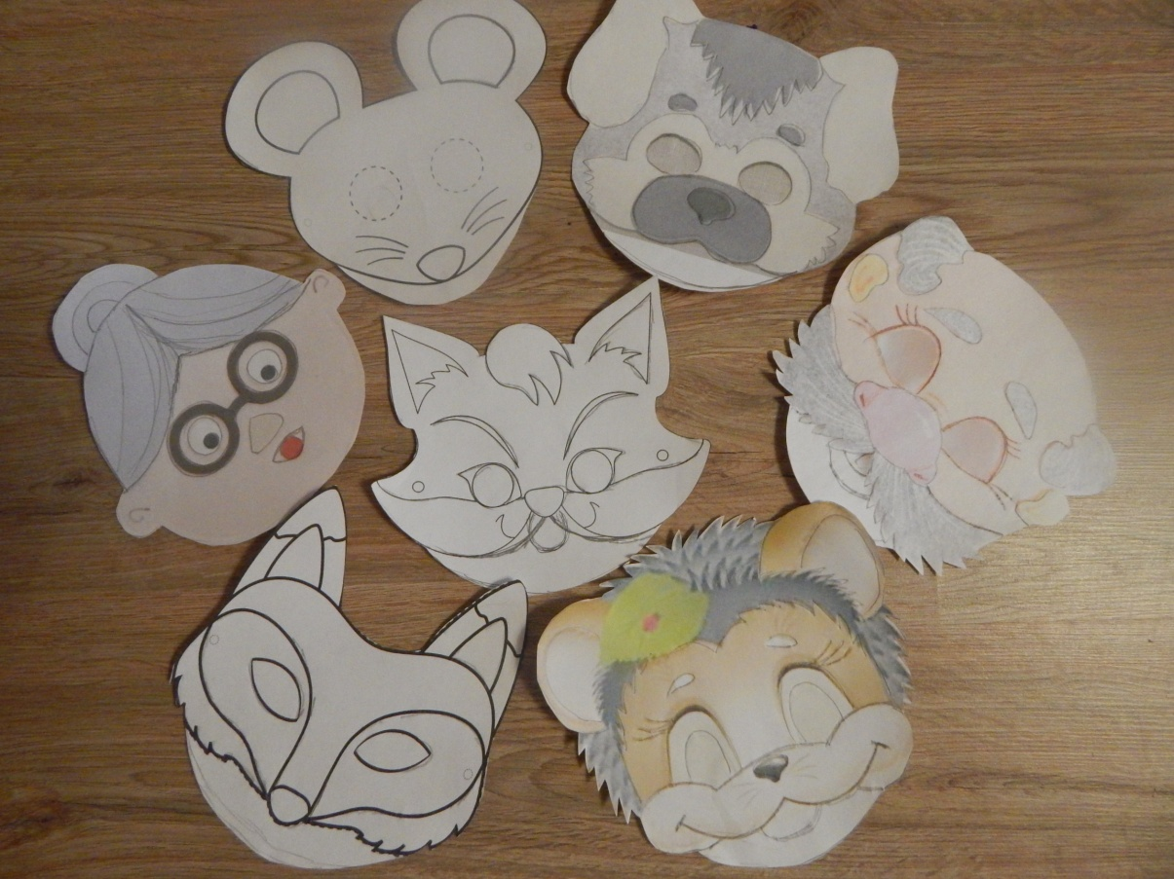

1. ***Изготовить шаблон-трафарет лица.***
2. ***Вырезать детали (в соответствии с шаблоном): нос, глаза, уши, брови…***
3. ***Готовые отдельные детали из бумаги, перевести на фетр, в соответствии с цветом.***
4. ***На основу лица, мелкие детали прикрепить английскими булавками.***

.



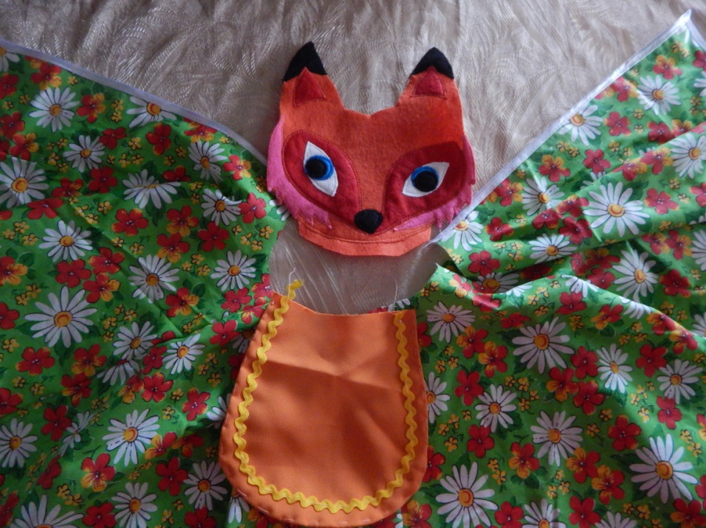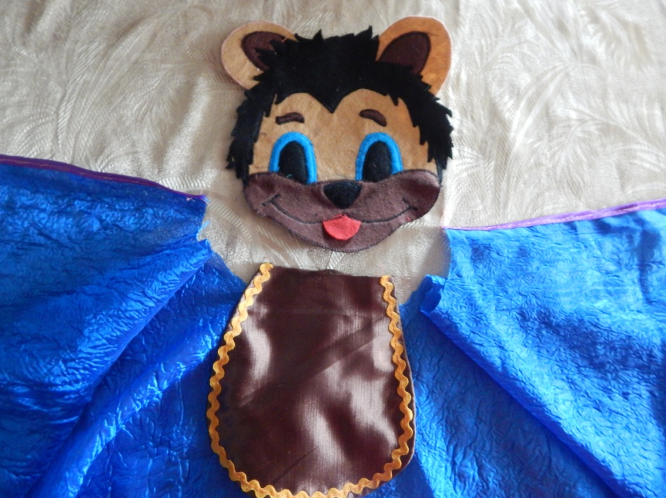

***Приступаем к изготовлению платья-фартука.***

1. ***К каждому из героев, подобрать соответствующую расцветку ткани.***
2. **Выкроить в виде «солнца», высотой 35-45 см.**
3. **Обработать края косой бейкой.**
4. **Смоделировать «грудку», вырезать и сшить.**
5. **Соединить детали между собой (голова, фартук-платье, грудка) и сшить.**

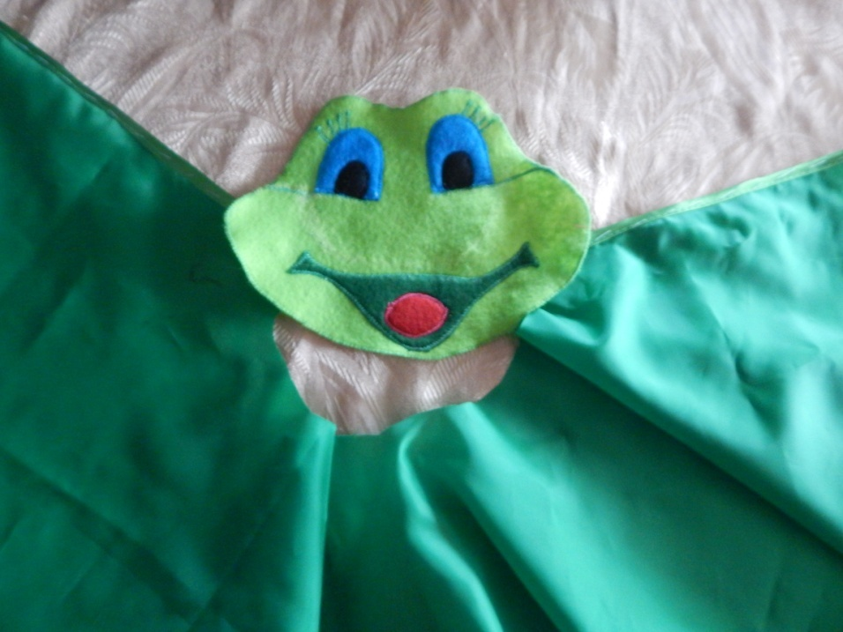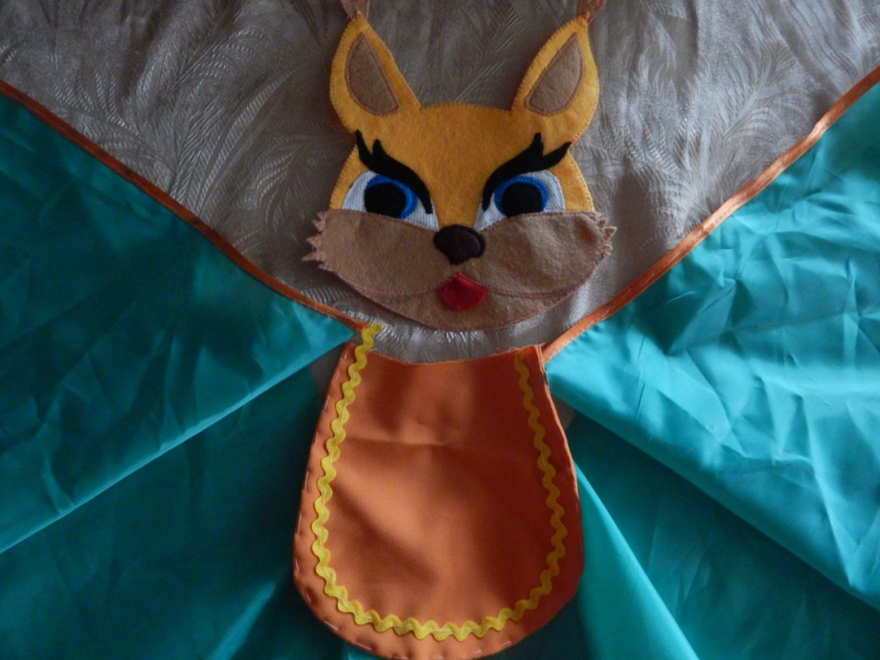

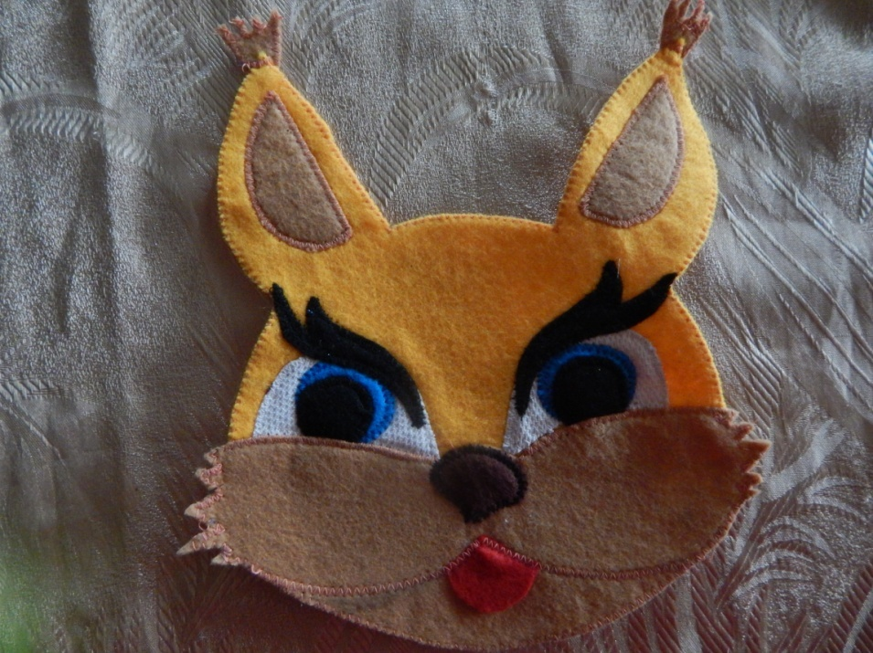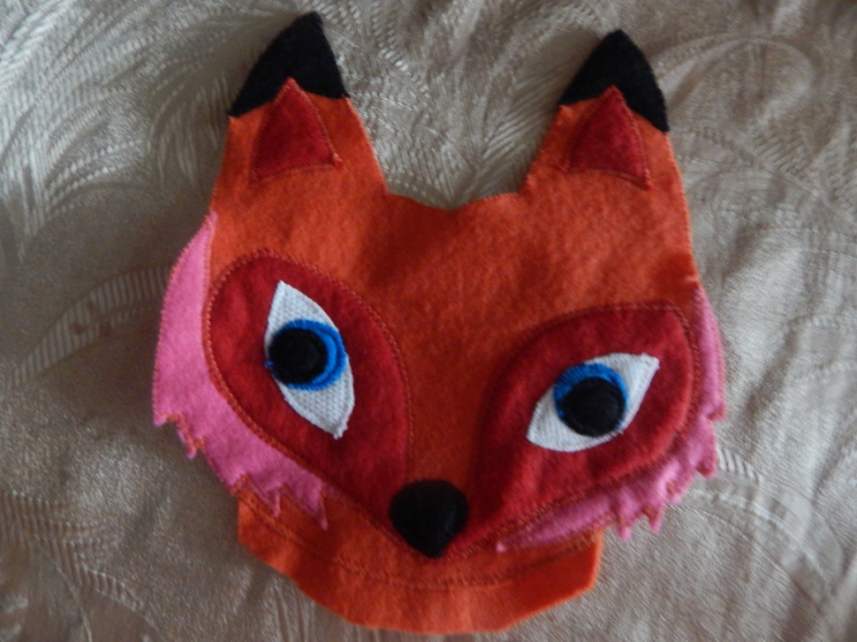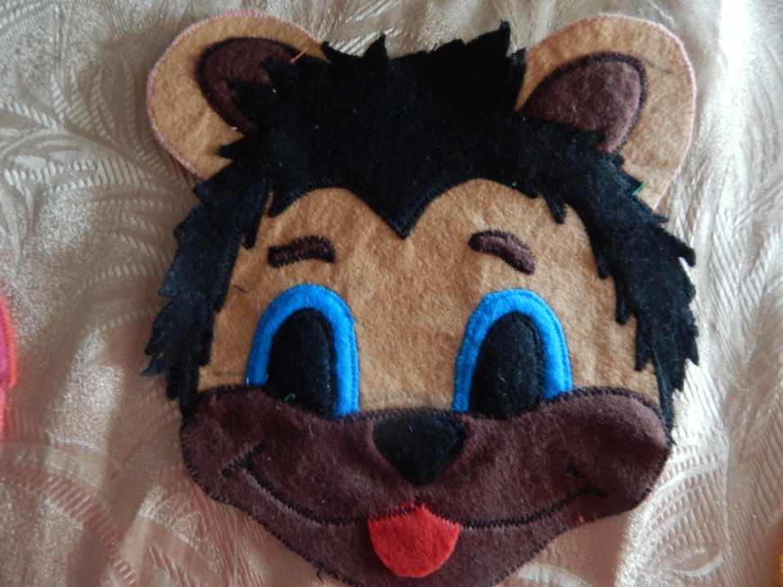

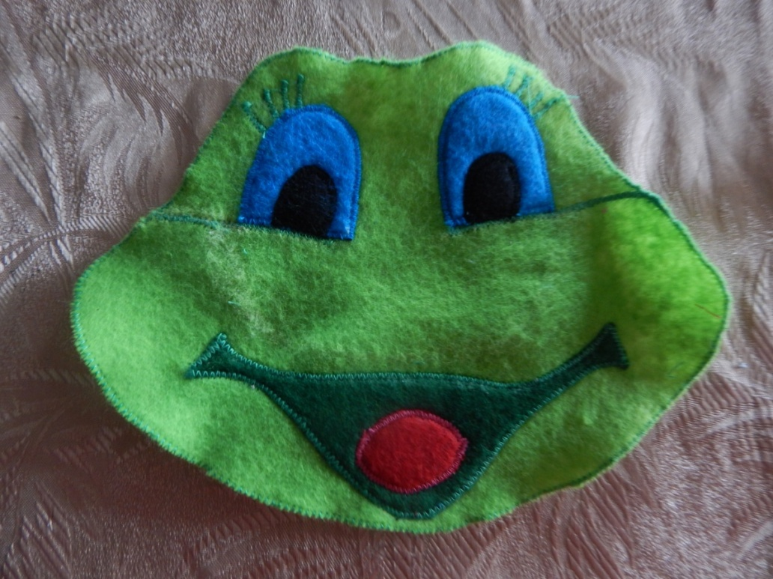

***Мелкие детали нажиулить и прострочить на машинке строчкой «зиг-заг», цветом ниток, в соответствии со цветом фетра.***

***Лица животных готовы.***

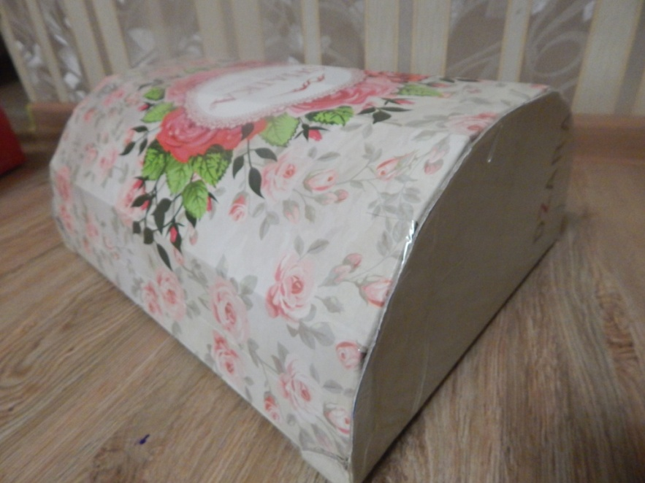

***Для изготовления сундучка взять коробку из плотного картона (ширина – 30 см, длина – 40 см, высота – 25см), обклеить все стороны и дно скотчем (для прочности). Сделать крышку к сундучку, также обклеив скотчем***

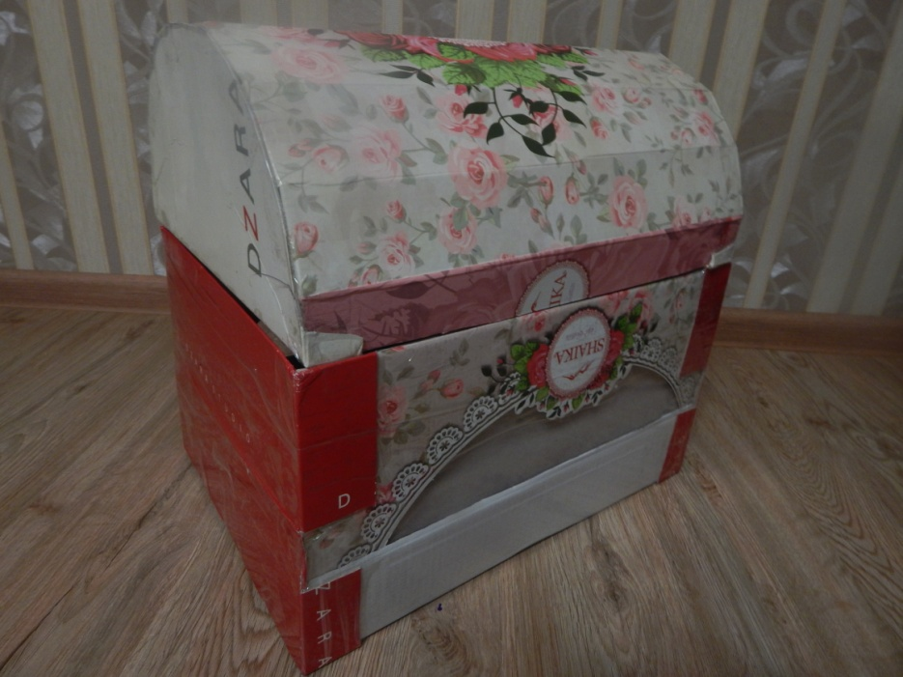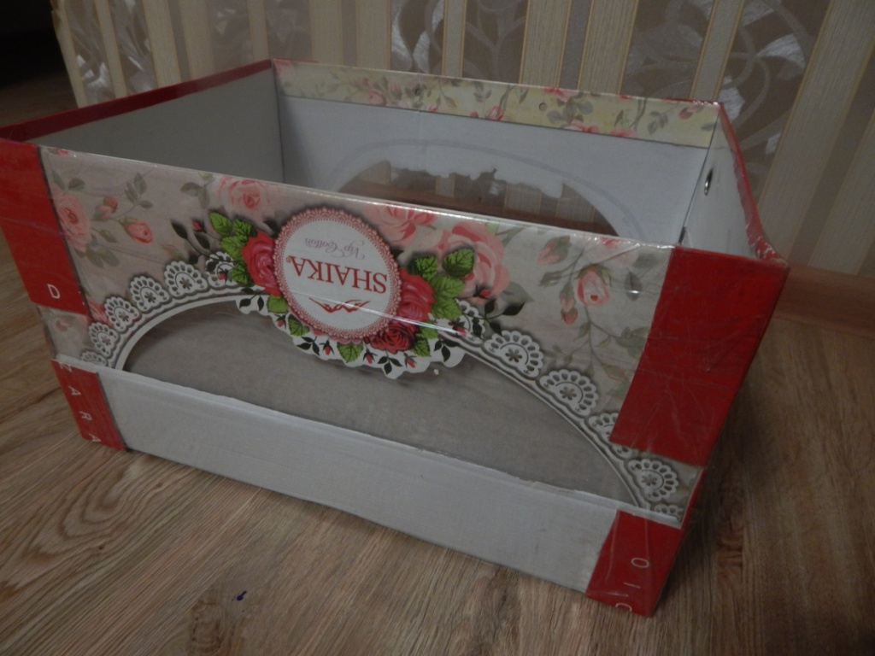

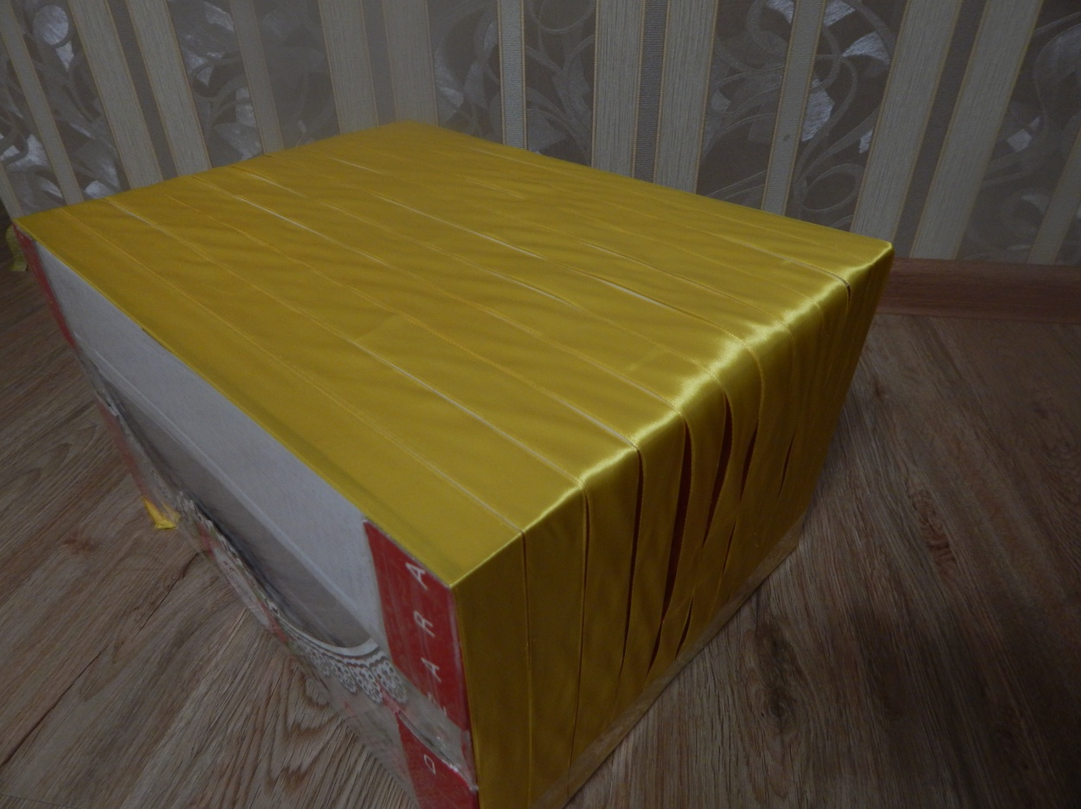

1. **Нарезеть атласные желтые ленты по 90 см – 11 шт.**
2. **Нарезать атласные ленты зеленого цвета по 80 см – 15 шт.**
3. **Дно у коробки выложить лентами желтого цвета и зафиксировать края лент английскими булавками.**
4. **Зеленой атласной лентой выполнять плетение в шафматном порядке.**



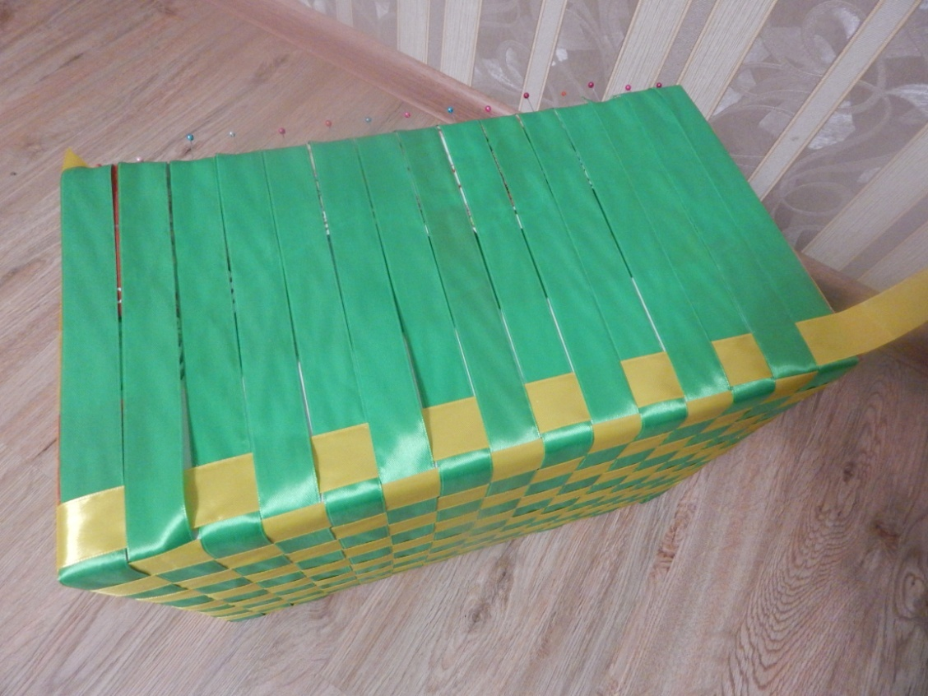

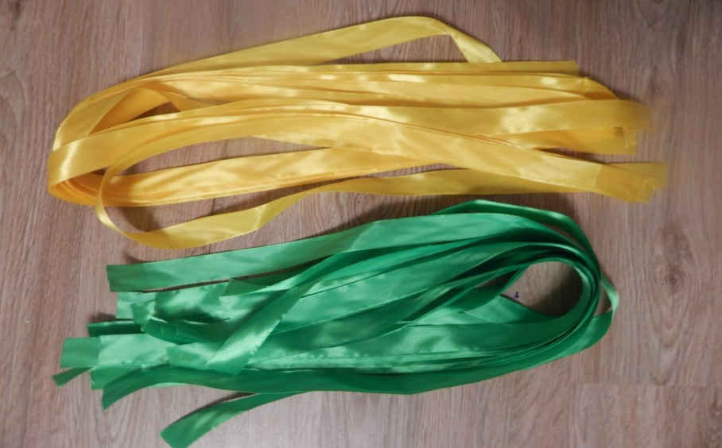

1. **Нарезать атласную желтую ленту по 125см – 11 шт.**
2. ***Лицевую часть сундучка оплести аналогично.***
3. ***Стыки лент, срезать аккуратно, оставив по краям 2-3 см и спрятав внутрь, приклеить клеем «ТИТАН».***

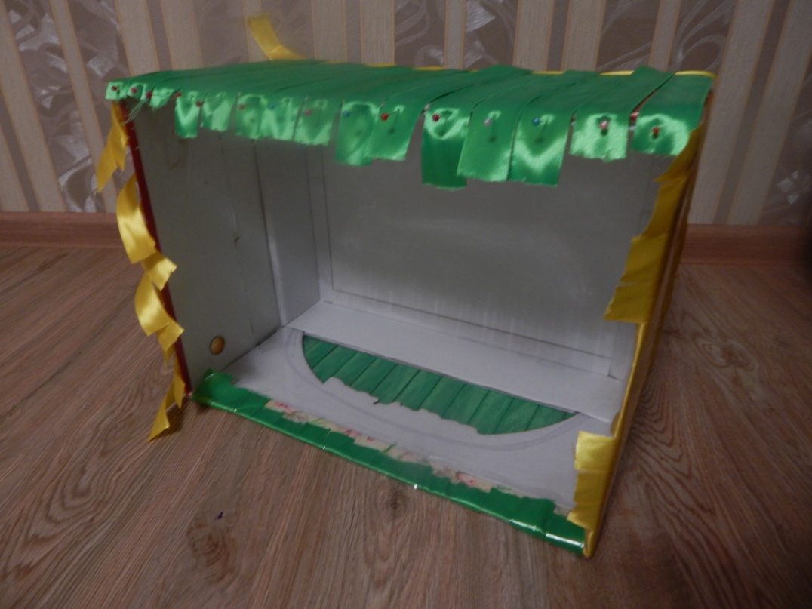



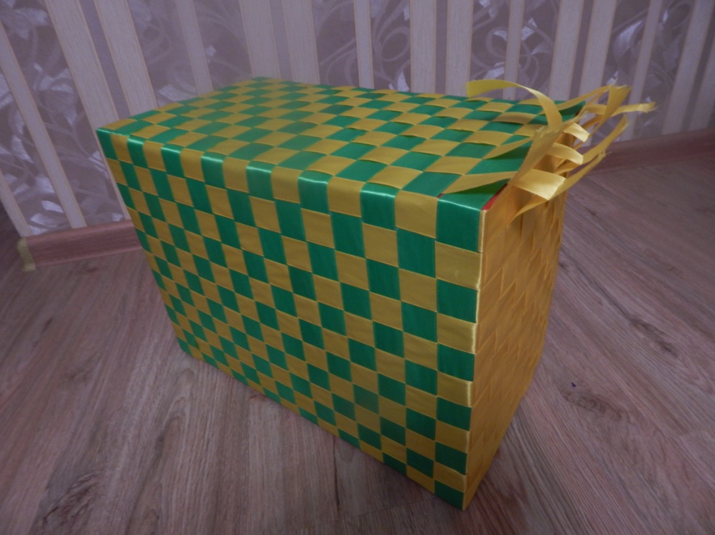

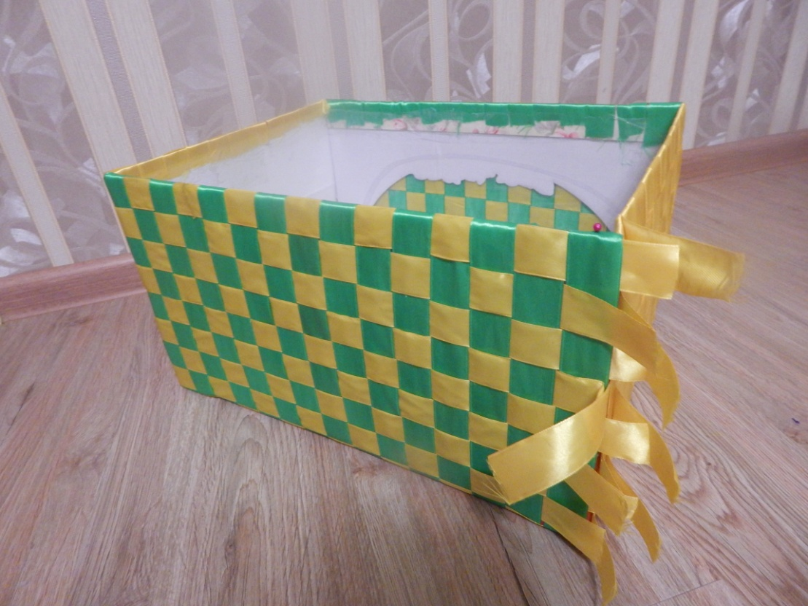

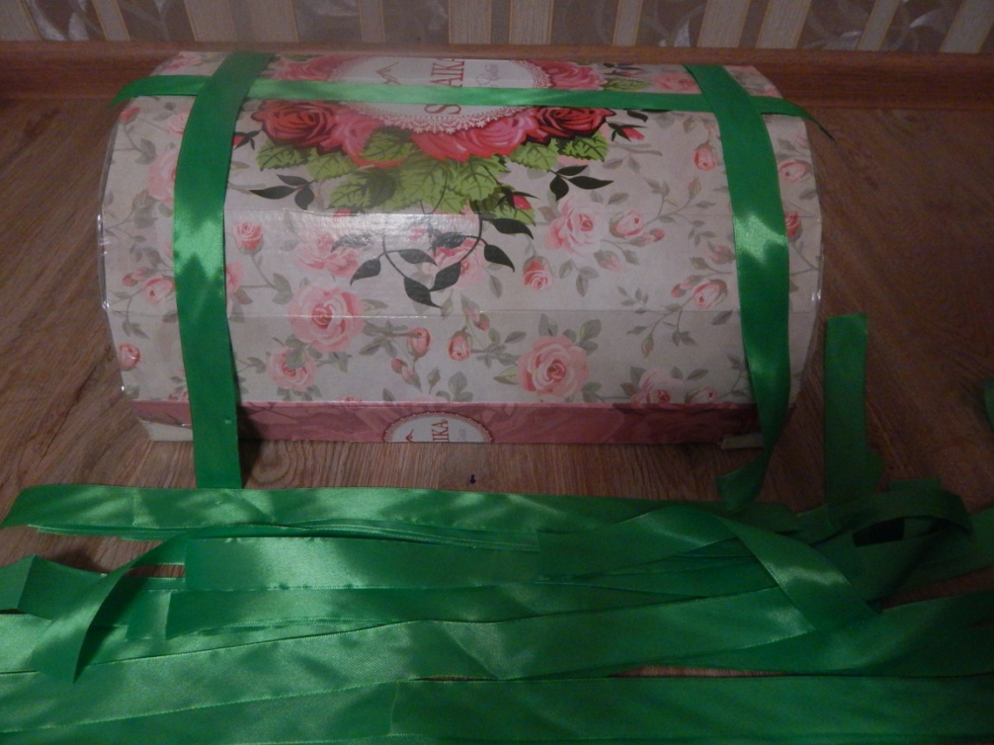

1. **Нарезать атласную зеленую ленту по 45 см – 18 шт.**
2. **Нарезать атласную зеленую ленту по 40 см – 5 шт.**
3. **Нарезать атласную желтую ленту по 40 см – 2 шт.**
4. ***Аналогично сделать плетение, как на сундучке.***



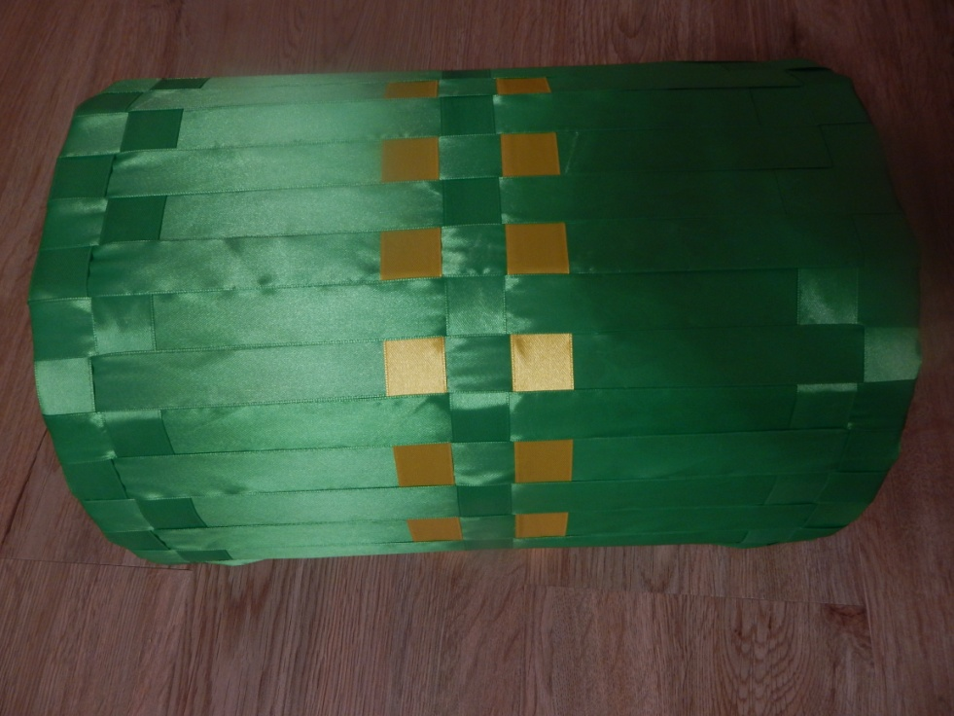

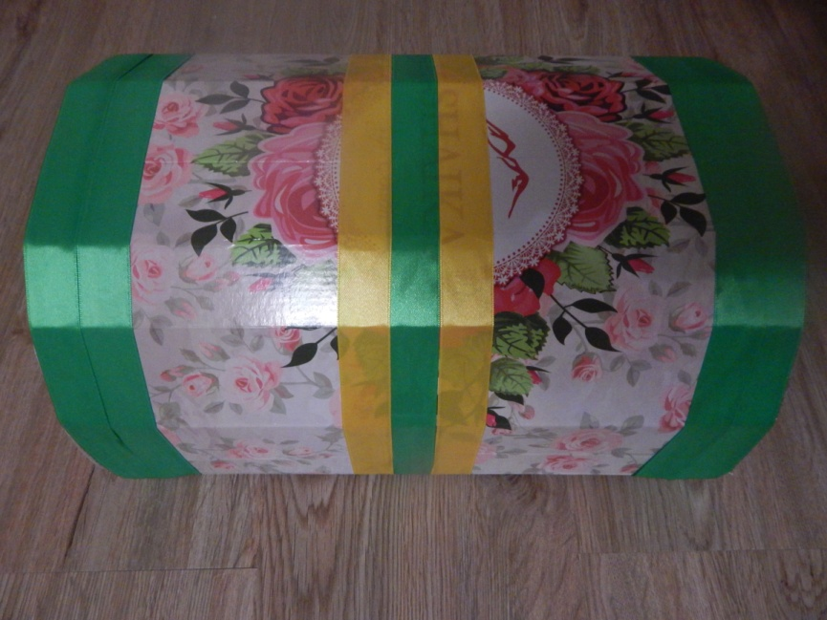

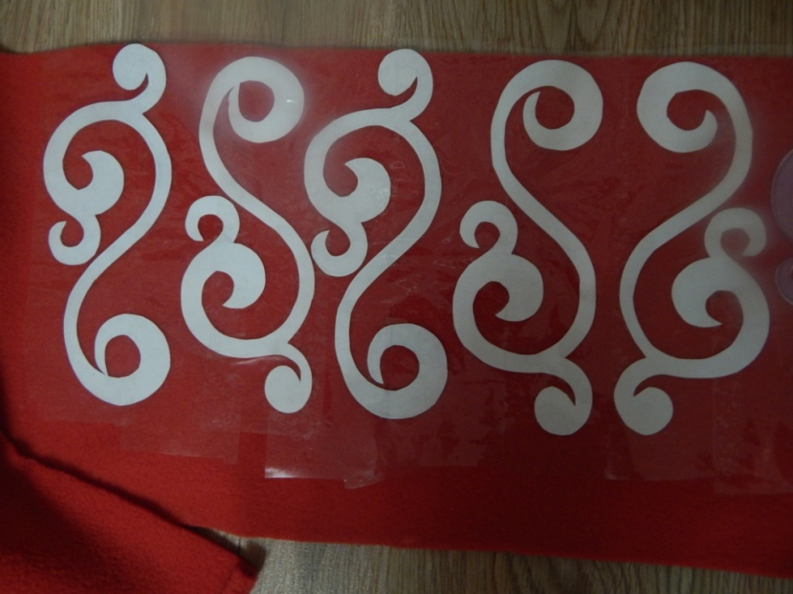

**Оформление сундучка:**

1. **Вырезать из бумаги трафареты «завитков».**
2. **Готовые трафареты приклеить скотчем к ткани «флис», вырезать (так ни получаются ровные и вырезать легко!)**
3. ***Готовые «завитки» приклеить к сундучку.***
4. ***Оплести в технике «макраме», резиновое кольцо, прикрепить к сундучку***
5. ***Внутрь сундучка оклеить любыми обоями.***

***СУНДУЧОК ОФОРМЛЕН***



